

ŠOLSKI CENTER CELJE

GIMNAZIJA LAVA

SOŠKA FRONTA

Referat pri predmetu zgodovina

Mentor: Dijak:

Loka pri Zidanem Mostu, 7.3.2016

Kazalo vsebine

1 Uvod 3

2 Začetki spopadov 4

3 Potek Soške fronte 5

4 12 Soških bitk 6

4.1 1. Soška bitka 6

4.2 2. Soška bitka 6

4.3 3. Soška bitka 7

4.4 4. Soška bitka 7

4.5 5. Soška bitka 7

4.6 6. Soška bitka 7

4.7 7. Soška bitka 8

4.8 8. Soška bitka 8

4.9 9. Soška bitka 8

4.10 10. Soška bitka 8

4.11 11. Soška bitka 8

4.12 12. Soška bitka 9

5 Oskrbovanje fronte 9

5.1 Prelaz Vršič 9

5.2 Bohinjska proga 10

6 Žrtve, škoda in posledice vojne 10

7 Zaključek 10

8 Viri in literatura 11

**Kazalo slik**

Slika 1: Soška fronta 4

Slika 2: Svetozar Boroević von Bojna 5

Slika 3: Možnar 305 mm sistema Škoda 6

Slika 4: Vojaki z zaščito pred kemičnim orožjem 9

# Uvod

V tej seminarski nalogi vam bom predstavil eno izmed najpomembnejših front v prvi svetovni vojni. Namen seminarske naloge je opredeliti pomembnost Soške fronte za Slovence, predstaviti njen potek, ofenzive in navsezadnje tudi žrtve in posledice, ki jih je terjala. S pomočjo likovnega gradiva vam bom poskušal vizualizirati takratne razmere, da si bomo lažje predstavljali v kakšnih razmerah so živeli.

# Začetki spopadov

Na Soški fronti so se spopadli Italijani kot del Antante proti Avstro-Ogrski in Nemškemu cesarstvu oziroma paktu poznanemu pod imenom centralne sile. 20. maja leta 1882 so Italijani pristopili k centralnim silam in tako je nastal trojni sporazum. Kljub temu so nadaljevali pogajanja z Antanto in se na koncu odločili za prestop, ter vstopili v prvo svetovno vojno kot del Antantnih sil. Tej odločitvi je pripomogla obljuba, da v primeru prestopa prejmejo velik del Avstro-Ogrskega ozemlja, ki pa je bil po večini poseljen s Slovenci. 23. maja leta 1915 Italija napove vojno Avstro-Ogrski ter ob polnoči 24. maja prestopi državno mejo in začne pohod v Posočje. Tam naletijo na izpraznjeno ozemlje, saj je avstrijska vojska zasnovala obrambno črto v znatni oddaljenosti od meje, predvsem pa jo je prilagodila reliefu zemljišča. S tem se je odprla nova fronta, ki je bila del dolgega južno zahodnega bojišča. [1]

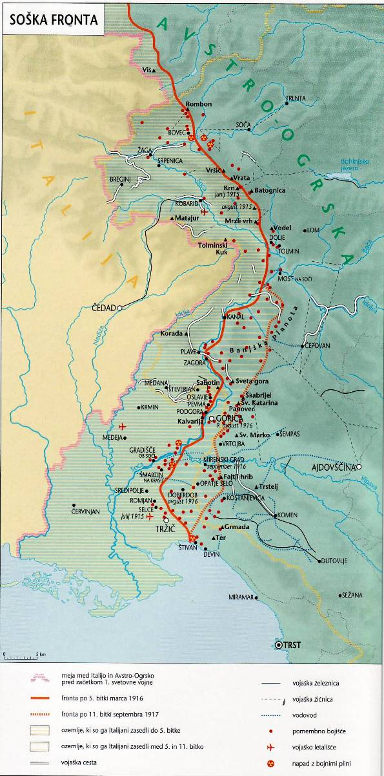

Slika : Soška fronta

# Potek Soške fronte

Soška fronta je bila del bojišča, ki se je vilo vse od švicarske meje naprej, in sicer čez visoke gore Dolomitov, Karnijskih in Julijskih Alp, nato v Soško dolino in na predalpsko hribovje, Kraško planoto, vse do Tržaškega zaliva. Potekala je v dolžini 90 km v dolini reke Soče in na kraških planotah. Bila je najpomembnejša fronta južno zahodnega bojišča, saj je Italija na njej osredotočila večino svoje vojske. Zaradi Avstro-Ogrske večnacionalnosti so se na tej fronti spopadli skoraj vsi narodi te monarhije. To so bili Slovenci, Nemci, Madžari, Italijani, Srbi, Bošnjaki, Čehi, Hrvatje in ostali. Poveljnik Soške fronte na Avstro-Ogrski strani je bil Svetozar Borojević von Bojna, na italijanski pa grof general Luigi Cadorna. Na dan napada je bodočo glavno črto Soške fronte branilo 26 in pol bataljona, štirje eskadroni in 23 baterij artilerije. Medtem sta se na italijanski strani na bojno črto razporedili 2. in 3. armada. Prva, ki se je postavila od Kanina do Ločnika, je vsebovala 122 bataljonov pehote, 33 eskadronov konjenice in 147 baterij artilerije 2. armade. Poleg prve je svoje položaje od Ločnika do Jadranskega morja zavzela še 2. armada, ki jo je sestavljalo 51 bataljonov pehote, 77 eskadronov konjenice in 35 baterij artilerije 3. armade. Zaradi očitne premoči bi pričakovali, da bo Avstro-Ogrska stran kmalu poražena, vendar je zaradi umika na črto Rombon - Bovec - Tolmin - Sabotin - Gorica - Devin in zaradi počasnega in previdnega napredovanja italijanske vojske uspela organizirati obrambo in se suvereno zoperstaviti Italijanom v dvanajstih soških bitkah.[2]

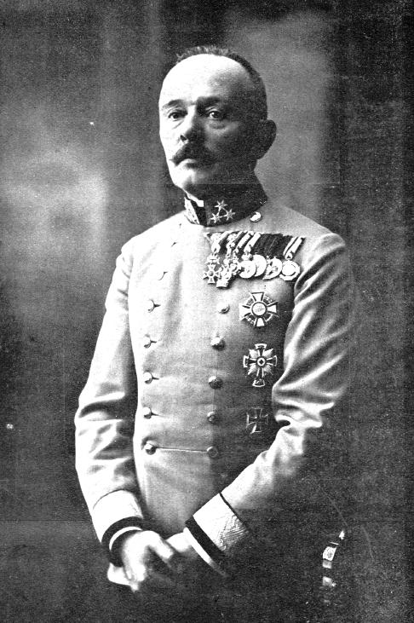

Slika : Svetozar Boroević von Bojna

# 12 Soških bitk

## 1. Soška bitka

Prva Soška bitka se je začela 23. junija 1915. Njen uvod je bil močan napad Italijanov na odseku Plavi. Tam so pod Prižnico celo izsilili manjše mostišče na levem bregu Soče. Zgodaj zjutraj so Italijani začeli obstreljevati avstrijsko obrambno črto na Kraški planoti. V obstreljevanju je sodelovalo 700 italijanskih kanonov, katerih ogenj se je tekom dneva razširil tudi na goriško mostišče in odsek Plavi. Z napadi artilerije so vztrajali sedem dni, nato pa je nastopil napad italijanske pehote. Cilj napada je bil zavzem tolminskega in goriškega mostišča, ki ga je izvedla 2. armada, medtem ko je bil cilj 3. armade osvojiti južno zahodni rob Kraške planote. Obe armadi sta skupaj šteli 17 divizij, medtem ko jih imeli Avstrijci le deset. Konec 1. Soške bitke je bil 7. julija in sicer z delno zmago Italijanov, saj se jim je posrečilo zasesti le del Kraške planote. Obe strani so prizadele velike izgube. Na Italijanski strani je umrlo kar 15.000 vojakov, na Avstrijski strani je življenje izgubilo 10.000 mož.[3]

## 2. Soška bitka

Kmalu po prvi Soški bitki je sledila druga. 18. julija so začeli z obstreljevanjem na Goriškem mostišču in Krasu. Še isti dan je sledila ofenziva, ko je kar sedem divizij 3. armade napadlo avstrijske enote. Najhujši boji so potekali na vrhu Svetega Mihaela, ki je izmenjaje prehajal iz rok Italijanov v roke Avstrijcev. Na kocu jim ga je le uspelo obraniti. Edini uspeh Italijanov je bil zavzem 200 do 600 metrov pasu na Krasu med Batognico in severnim pobočjem Rombona. Vendar so zato morali plačati visoko ceno. Izgubili so namreč kar 41.000 mož, prav toliko vojakov pa so izgubili tudi Avstrijci. Po končani ofenzivi so zavzeli tudi že predhodno evakuirani Bovec. Po drugi Soški bitki so se spopadi za nekaj mesecev ustavili.[4]

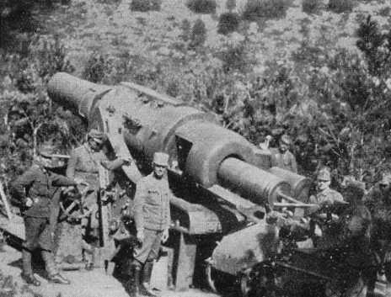

Slika : Možnar 305 mm sistema Škoda

## 3. Soška bitka

Zaradi neuspehov v prvi in drugi Soški bitki so Italijani hoteli uspeh za vsako ceno, zato so 18. oktobra napadli in začeli tretjo Soško bitko. Njihov načrt je bil napad z mostišča pri Plavah, preboj preko Banjške planote in zavzetje goriškega mostišča, preko katerega bi napadli Gorico. Kljub temu, da so bili Avstrijci oslabljeni zaradi pošiljanja enot na Balkansko bojišče so se uspešno obranili vseh napadov. Italijani so zasedli le prvi jarek pod Mrzlim vrhom nad Tolminom. Boji so se končali 4. novembra 1915. [5]

## 4. Soška bitka

Šest dni po tretji Soški bitki so Italijani ponovno napadli. Na 33 kilometrov širokem odseku Plave - Sv. Mihael so ponovno divjali hudi boji. *[6]»Uspeh je za Italijansko stran znova izostal, saj so Avstrijci izgubili le nekaj jarkov pri Doljah in Zagori, hrbet s cerkvijo med Oslavjem in cesto Števerjan - Pevma, prednje jarke pri Podgori, na severno zahodnem pobočju Sv. Mihaela, na zahodnem robu vasi Sv. Martin in med kotoma 111 in 118. Zadnja soška bitka v prvem letu italijanske velike vojne se je zdivjala v bučanju ledeno mrzle burje na kraških goličavah in naletavanju snežink na visokogorskem bojišču med Tolminom in koroško deželno mejo«* (Soška fronta 1915-1917, 43). V tretji in četrti Soški bitki so Italijani izgubili skupaj 116.000 mož, medtem ko so bile izgube branilcev v obsegu 71.000 mož.

## 5. Soška bitka

Začela se je 11. Marca 1916. Bila je izjemo slabo organizirana, zato se je razdrobila na posamezne lokalne spopade. Glavnega cilja Gorice in Tolmina jim ni uspelo zasesti, zavzeli so samo nekaj jarkov na Krasu, Avstrijci pa so si priborili nekaj položajev v Krnskem pogorju. Končala se je nekaj dni kasneje, dne 16. marca 1916.[7]

## 6. Soška bitka

V šesti soški bitki je Italijanom končno uspel preboj. 8. Avgusta 1916 so krenili proti Avstrijcem z jasnim ciljem zavzeti goriško mostišče. Vendar so morali najprej priti mimo Sabotina na severu in Sv. Mihaela na jugu. Uspelo jim je prav na Sabotinu, kamor so poslali kar 4 divizije. Razlog za poraz je bila slaba odzivnost avstrijskih enot, ki so po topniškem obstreljevanju Italijanov prepočasi prišli iz zaklonišč. Z zavzetjem Sabotina je postalo goriško mostišče neubranljivo, zato so se pomaknili nazaj na rezervno bojno črto na levem bregu Soče. Nova obrambna črta je potekala na liniji Solkan - rob Gorice - Šempeter - Vrtojba. Nato po poskušali še s prodorom v Vipavsko dolino, ki pa je bil neuspešen. 11 dni po začetku se je šesta Soška bitka zaključila. [8]

## 7. Soška bitka

Sedma soška bitka je potekala le štiri dni. Italijani so bili neuspešni na Marku, v Rožni dolini in Fajtnem hribu. Vendar so zavzeli Mirenski grad in s tem branilce potisnili 500 - 1000 m nazaj med Lokvico in Opatjim selom.[9]

## 8. Soška bitka

Prav tako kot sedma je bila tudi osma zelo kratka tridnevna ofenziva z dvema ciljema in sicer Fajtnim hribom in Trsteljem. Napadalci so bili uspešni in so branilce potisnili nazaj na črto med Lokvico, Hudim Logom in Lukatičem.[10]

## 9. Soška bitka

Deveta Soška bitka se je začela 31. oktobra istega leta, in sicer za napadom usmerjenim proti Trstu. Uspelo jim je potisniti Avstrijce 3 - 4 kilometre v notranjost, vendar jim preboj v Trst ni uspel. Končala se je štiri dni kasneje.[11]

## 10. Soška bitka

Potekala je na 50 kilometrov dolgem pasu od Avč do Jadrana. Cilj je bil zavzetje vrhov, ki bi jim omogočal dostop do Vipavske doline in položaji med Grmado in Trsteljem, kar bi jim omogočilo napad na Trst. Uspeli so jim določeni preboji, vendar so se Avstrijci s protinapadi na koncu utrdili na obrambni črti Flondar - Frnaža - Veršič.[12]

## 11. Soška bitka

Italijanom uspe prečkati Sočo, zaradi česar se bojna črta prestavi na linijo Log - [Mešnjak](https://sl.wikipedia.org/w/index.php?title=Me%C5%A1njak&action=edit&redlink=1) -[Hoje](https://sl.wikipedia.org/w/index.php?title=Hoje&action=edit&redlink=1) - Kal - [Vrhovec](https://sl.wikipedia.org/wiki/Vrhovec) - [Madoni](https://sl.wikipedia.org/w/index.php?title=Madoni&action=edit&redlink=1) - Zagorje - Škabrijel. Zaradi silovitih napadov na Škabrijel jim ga ja uspelo za kratek čas zavzeti, vendar so ga nato hitro izgubili. V dvodnevnem protinapadu je Avstrijcem uspelo na Krasu zavzeti vse kar so Italijani osvojili razen ruševin vasi Selo. Italijani so nadaljevali z napadi na Škabrijel, vendar neuspešno. 15. septembra 1917 so odnehali. Ta bitka je bila razglašena za najbolj krvav boj na slovenskih tleh.[13]

## 12. Soška bitka

V zadnji soški bitki avstrijskim enotam na pomoč priskočijo tudi nemške. Italijani so zaukazali obrambo, medtem ko so 24. oktobra 1917 ob 2.00 zjutraj avstrijski in nemški vojaki silovito napadli pri Kobaridu. Značilnost tega boja je bojni plin, s katerim so Italijane pregnali vse do reke Plavi, kjer so jim na pomoč priskočili tudi drugi vojaki.[14]

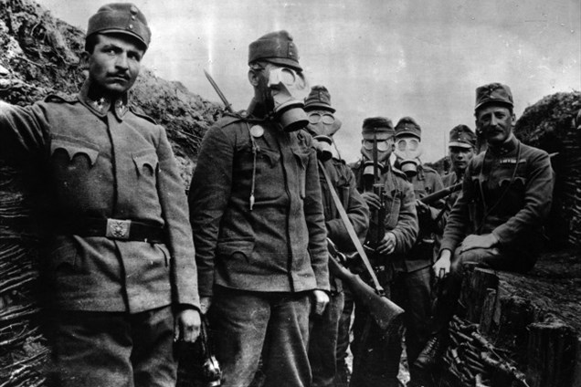

Slika : Vojaki z zaščito pred kemičnim orožjem

# Oskrbovanje fronte

## Prelaz Vršič

Cesta čez Vršič naj bi bila namenjena za prevoz in oskrbo ranjencev. Graditi so jo začeli takoj, ko se je vedelo, da bo Italija nasprotnik Avstro - Ogrske in sicer maja leta 1915. Za delo so določili 12.000 ruskih ujetnikov. Zaradi slabih razmer jih je med delom ogromno umrlo. Najbolj znan je dogodek, ko se je med gradnjo protilavinskih stebrov usul plaz in pod seboj pokopal 110 ujetnikov in 6 ali 7 stražarjev. V spomin na ta nesrečni dogodek je bila zgrajena ruska kapelica. Cesta je bila prevozna že ob koncu leta 1915, eno leto pred nesrečnim dogodkom.[15]

## Bohinjska proga

Zaradi svoje kapacitete je Bohinjska proga igrala zelo veliko vlogo med prvo svetovno vojno. Njena primarna naloga je bila oskrbovanje vojakov na soški fronti. Progo so varovale posebne vojaške enote črnovojniki. V njih so bili starejši moški, ki niso bili sposobni za vojskovanje.[16]

# Žrtve, škoda in posledice vojne

V dvanajstih soških bitkah je padlo več kot 300.00 mož. Še pred začetkom vojne so izselili 80.000 Slovencev iz Goriške in Posočja. Med 10.000 do 12.000 Slovencev so izgnali Italijani med zasedanjem vasi in mest. Begunce, ki so jih Italijani pregnali v Italijo so nastanili v begunskih centrih. Porušenih je bilo veliko hiš, mostov in kulturne dediščine. Prav tako se žrtve niso ustavile na fronti, vendar so med njimi bili tudi civilisti. Prav tako je bila zaradi uporabe kemičnega orožja uničena narava. Vojna, katere del je bila tudi soška fronta, se je končala 11. novembra 1918 s podpisom Pariške mirovne konference. [17]

# Zaključek

Stare Evrope ni bilo več. Nastalo je več samostojnih držav. Velik del slovenskega etničnega ozemlja se je premaknil v Kraljevino Srbov, Hrvatov in Slovencev. Iz tega lahko zaključimo, da je imela Soška fronta velik vpliv na potek dogodkov, ki so na koncu pripeljali do Republike Slovenije, zaradi česar jo uvrščamo v pomemben del naše zgodovine.

# Viri in literatura

Vuga, Davorin. 1990. Soška fronta 1915-1917. Ljubljana: Tiskarna Tone Tomšič.

Klavora, Vasja. 1991. Plavi križ: soška fronta: Bovec 1915-1917. Koper: Založba Lipa.

Klavora, Vasja. 1997. Škabrijel. 1917. Soška fronta. Celovec: Moharjeva založba

Soška fronta, Wikipedija, prosta enciklopedija, dostopno na spletu: <https://sl.wikipedia.org/wiki/So%C5%A1ka_fronta>(5.3.2016)

1. Povzeto po: Vuga, Davorin. 1990. Soška fronta 1915-1917. Ljubljana: Tiskarna Tone Tomšič, str. 5-35, v nadaljevanju D. Vuga.
2. Povzeto po: D. Vuga
3. Povzeto po: D. Vuga
4. Povzeto po: D. Vuga
5. Povzeto po: D. Vuga
6. Vuga, Davorin. 1990. Soška fronta 1915-1917, str. 43
7. Povzeto po: D. Vuga
8. Povzeto po: D. Vuga
9. Povzeto po D. Vuga
10. Povzeto po: D. Vuga
11. Povzeto po: D. Vuga
12. Povzeto po: D. Vuga
13. Povzeto po: D. Vuga
14. Povzeto po: D. Vuga
15. Povzeto po: D. Vuga
16. Povzeto po D. Vuga
17. Povzeto po D. Vuga